ASSUNTO :. SOLICITO AO EXMO SENHOR PREFEITO MUNICIPAL CARLOS NELSON BUENO, PARA QUE JUNTO AO DEPARTAMENTO COMPETENTE REALIZE MELHORIAS NAS RUAS DO BAIRRO PLANALTO BELA.
DESPACHO

SALA DAS SESSÕES ____/____/____

PRESIDENTE DA MESA

INDICAÇÃO Nº DE 2012

SENHOR PRESIDENTE,
SENHORES VEREADORES,

Devido ao caos que moradores estão enfrentando em várias Ruas do Bairro Planalto Bela Vista, onde os buracos estão na altura do joelho, como consta foto em anexo. Indico ao Exmo Senhor Prefeito Municipal Carlos Nelson Bueno, para que junto ao Departamento competente, providencie as melhorias urgentes nas Ruas do Bairro Planalto Bela Vista. O local está cheio de buracos, gerando descontentamento para os moradores que utilizam dessa passagem e que reivindicam medidas para evitar os problemas que estão vivenciando, já que as mesmas recebem fluxo de águas da chuva, impossibilitando os moradores de se utilizar da via pública por causa do barro e da sujeira que se acumulam.

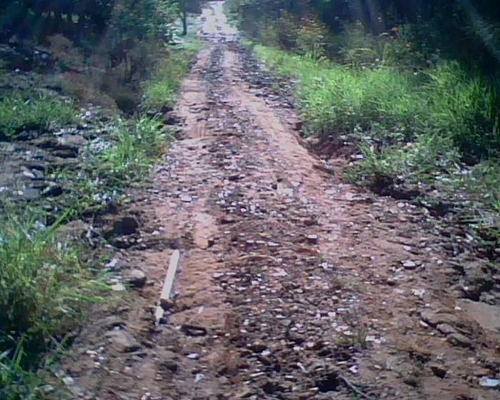

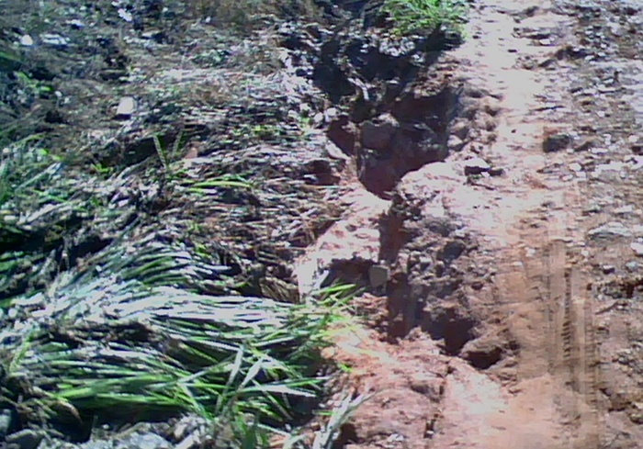

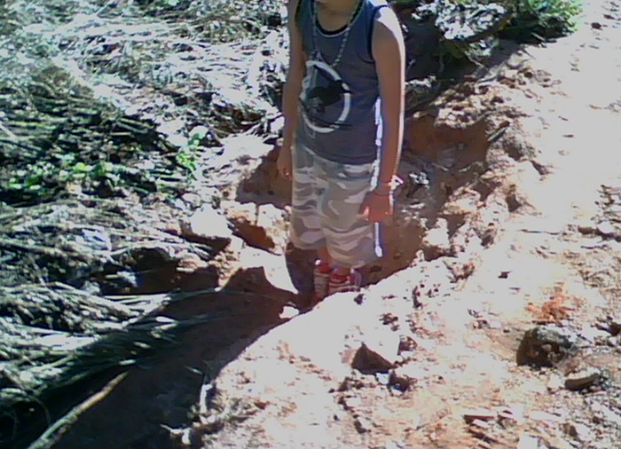

SALA DAS SESSÕES “VEREADOR SANTO RÓTOLLI”, EM 22 DE JUNHO DE 2012.

VEREADOR LUÍS ROBERTO TAVARES

